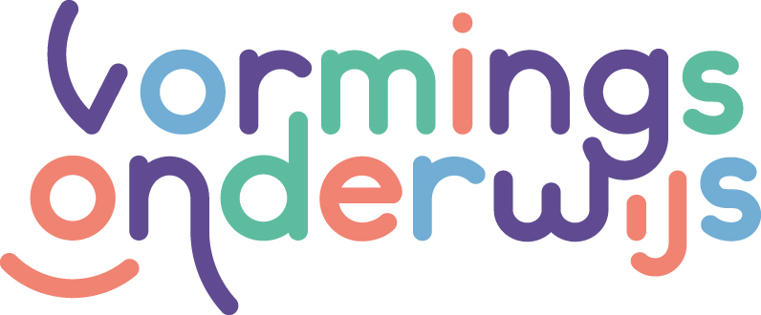
Samenvatting onderzoek ouderverzoeken en vormingsonderwijs
Dankzij de inbreng van 254 schoolleiders heeft het Centrum voor Vormingsonderwijs een goed beeld gekregen van de huidige praktijk, de ervaren knelpunten en de ondersteuning die scholen nodig hebben richting de handhaving van de regelgeving rondom het ouderverzoek vanaf schooljaar 2026/2027.
Belangrijkste uitkomsten
Scholen werken vooral praktisch en vanuit hun onderwijsvisie
Uit het onderzoek blijkt dat scholen ouderverzoeken meestal op een praktische en werkbare manier organiseren. Veel scholen inventariseren zelf de wensen van ouders, bieden een keuze tussen hvo en gvo, kiezen zelf een carrousel of aanbod en vragen ouders om toestemming, of bieden vormingsonderwijs standaard aan voor alle leerlingen.
Daarbij spelen niet alleen praktische overwegingen een rol, zoals roostertechnische haalbaarheid en administratieve belasting, maar ook pedagogische overtuigingen. Veel scholen geven aan dat zij vormingsonderwijs zien als een waardevolle verrijking voor alle leerlingen.
Huidige aanpak wordt overwegend positief ervaren
83% van de respondenten geeft aan momenteel weinig of geen knelpunten te ervaren bij de organisatie van vormingsonderwijs.
De knelpunten die wel genoemd worden, hebben vooral betrekking op het tekort aan vakleerkrachten, beperkte beschikbaarheid van denominaties, rooster- en planningsproblemen, communicatie met ouders en administratieve belasting.
Aangescherpte aandacht voor het verzoek van ouders
Het verzoek van ouders is niet nieuw; het vormt al langer de wettelijke basis onder het vormingsonderwijs. Wel wordt vanaf schooljaar 2026/2027 hierover duidelijker gecommuniceerd vanuit het Centrum voor Vormingsonderwijs, want het is niet de bedoeling dat er vormingsonderwijs wordt verzorgd voor kinderen van wie de ouders hiertoe geen verzoek hebben ingediend. Het ministerie van OCW gaat hier strenger op toezien. Daardoor krijgt dit onderwerp een prominentere plek in de communicatie en verantwoording.
Ongeveer de helft van de scholen verwacht de huidige werkwijze te moeten aanpassen. Scholen voorzien daarbij vooral uitdagingen op het gebied van planning en roostering van meerdere denominaties op de school, beschikbaarheid van vakleerkrachten van de kleinere denominaties en communicatie met ouders.
Veel schoolleiders geven aan dat het lastig is om ouders volledige keuzevrijheid te bieden wanneer niet alle richtingen daadwerkelijk beschikbaar kunnen worden gemaakt, op hetzelfde tijdstip in het rooster.
Behoefte aan ondersteuning
Scholen geven aan behoefte te hebben aan ondersteuning vanuit het Centrum voor Vormingsonderwijs, onder meer in de vorm van voorbeeldbrieven en formats, voorlichtingsmateriaal voor ouders, digitale inventarisatietools en heldere uitleg over de wettelijke verplichtingen.
Een belangrijk deel van deze ondersteuning is al beschikbaar via de website van het Centrum voor Vormingsonderwijs. In de komende periode zullen wij deze hulpmiddelen en informatie opnieuw actief onder de aandacht brengen.
Hoe verder?
Het onderzoek laat zien dat scholen grote betrokkenheid tonen bij vormingsonderwijs en zich inspannen om dit samen met het Centrum voor Vormingsonderwijs goed te organiseren voor leerlingen en ouders. Tegelijkertijd blijkt dat duidelijke communicatie, praktische uitvoerbaarheid en goede ondersteuning cruciaal zijn om ook onder de regelgeving vormingsonderwijs goed mogelijk te maken.
Het Centrum voor Vormingsonderwijs neemt de resultaten van dit onderzoek mee in de verdere ondersteuning van scholen en in de gesprekken over de uitvoering van de regelgeving.
Nogmaals dank voor uw bijdrage en betrokkenheid bij het vormingsonderwijs.

